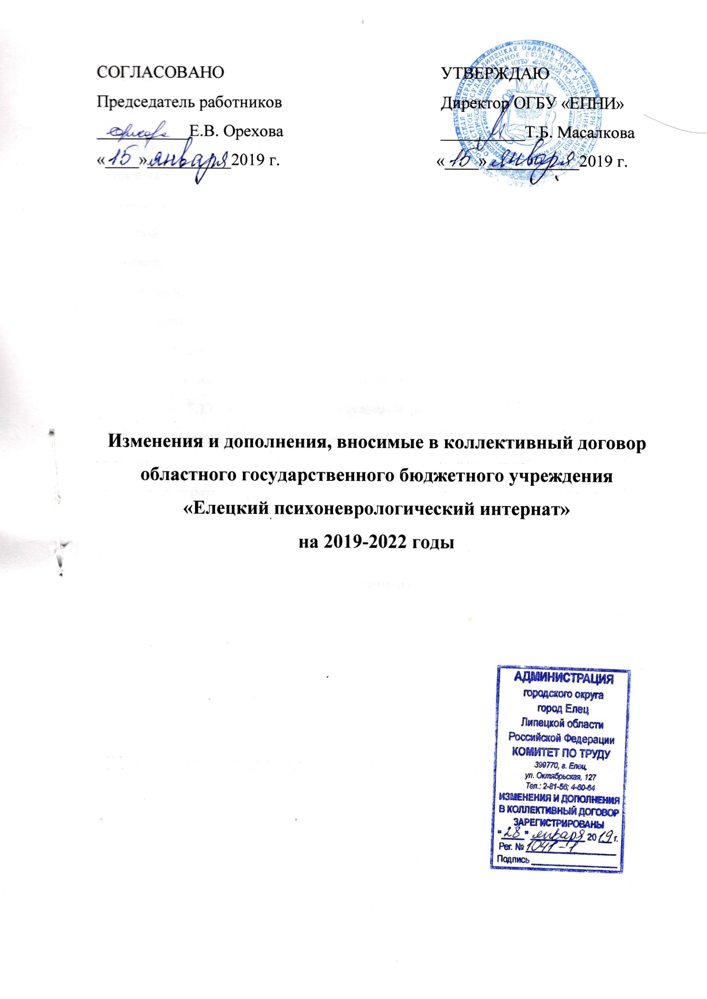
Внести в Коллективный договор следующие изменения:

Пункт 3.6. изложить в следующей редакции: Должностные оклады (тарифные ставки) работников учреждений, работающих с гражданами пожилого возраста и инвалидами, страдающими хроническими психическими расстройствами; с воспитанниками с нарушением интеллектуального развития; с инвалидами, нуждающимися в социально-бытовой и профессиональной реабилитации; с гражданами пожилого возраста и инвалидами, находящимися в отделениях милосердия (палатах) для лежачих больных; с лицами без определенного места жительства устанавливается в размере 25% должностного оклада (тарифной ставки).
Пункт 3.17. изложить в следующей редакции: Выплата медицинским работникам (врачам и среднему медперсоналу) за наличие квалификационной категории устанавливается в следующих размерах:
- за высшую квалификационную категорию – 30% должностного оклада;
- за первую квалификационную категорию – 20% должностного оклада;
- за вторую квалификационную категорию – 10% должностного оклада.
В приложении № 5 к коллективному договору исключить основание номер 3 из перечня должностей работников, имеющих право на дополнительные оплачиваемые отпуска. Следовательно, пункт 9 таблицы-водитель автомобиля также исключить из списка лиц, имеющих дополнительный оплачиваемый отпуск.

